文题（宋体，小二，加粗）
张芳芳， 小王²，小李³，小张^{4，*}（宋体四号，单位标注请上标）

【摘要】目的 ×××× 方法 ×××× 结果 ×××× 结论 ××××
【关键词】××××；××××；××××
Title（英文标题, Times New Romar, 五号，加粗，1.5倍行距）××××. Zhang Fangfang¹, Xiao Wang², Xiao Li³, Xiao Zhang^{4,*}.1Department of ×××× , ×××× Hospital, Beijing,100000, China（单位1英文名称及地址）; 2Department of ×××× , ×××× Hospital, Changsha,410007, China（单位2英文名称及地址）, Corresponding author: Xiao Zhang, Email:
[Abstract] Objective The purpose of the study ××××（Times New Romar, 五号，1.5倍行距）. Methods ×××× was collected in the study（Times New Romar，五号，1.5倍行距）. Results The findings have demonstrated that ××××（Times New Romar，五号，1.5倍行距）. Conclusions In our study, ××××（Times New Romar，五号，1.5倍行距）.
[Key words] ××××; ××××; ××××

××××（正文，宋体，小四，1.5倍行距）

材料与方法
一、临床资料
1. ××××（宋体，小四，1.5倍行距）
2. ××××（宋体，小四，1.5倍行距）
二、研究方法
1. 腹腔镜手术：××××（宋体，小四，1.5倍行距）
2. 开腹手术：××××（宋体，小四，1.5倍行距）
三、统计学处理（交待统计学软件和方法）
采用SPSS18.0进行统计学分析，××××（宋体，小四，1.5倍行距）

结果
一 、基本情况
1.××××（宋体，小四，1.5倍行距）
2.××××（宋体，小四，1.5倍行距）
二、治疗效果
1. ××××（宋体，小四，1.5倍行距）
2. ××××（宋体，小四，1.5倍行距）
三、随访结果
1. ××××（宋体，小四，1.5倍行距）
2. ××××（宋体，小四，1.5倍行距）
表格和图应服从统计学要求
表1 ××××（中文标题，宋体，小四）
Table1 ××××（英文标题, Times New Romar，小四，1.5倍行距）
特征 | 手术时间 | 出血量 | 用药量
实验组
对照组
统计量
P值
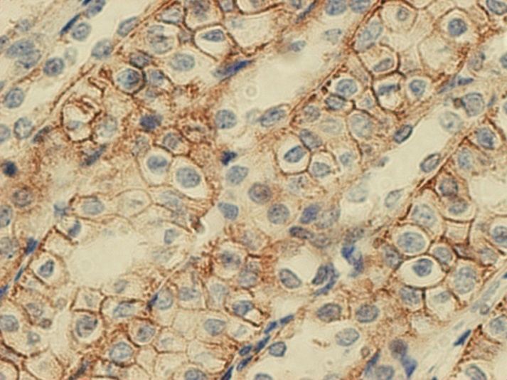（请提供原始图片）
图1 ××××（中文标题，宋体，小四）
Fig1. ××××（英文标题, Times New Romar，小四，1.5倍行距）

讨论
一、讨论内容1 ××××（宋体，小四，1.5倍行距）
1. ××××（宋体，小四，1.5倍行距）
2. ××××（宋体，小四，1.5倍行距）
二、讨论内容2 ××××（宋体，小四，1.5倍行距）
1. ××××（宋体，小四，1.5倍行距）
2. ××××（宋体，小四，1.5倍行距）
三、讨论内容3 ××××（宋体，小四，1.5倍行距）
1. ××××（宋体，小四，1.5倍行距）
2. ××××（宋体，小四，1.5倍行距）
参考文献标引格式与要求
一、参考文献应从正文开始按出现的先后次序标注于文字的右上方，用数字加方括号标示，如[１]。
二、请按出现的先后次序列于文后。每一条参考文献的最后均以“．”结束。
三、本刊历年如有与您论文内容类似刊文，可登陆www.jcps2002.com免费查询、下载、引用。
四、英文刊名、作者名，请按照PubMed论文上所附的规范刊名缩写和姓名缩写。
五、中文文献需同时翻译成英文（一般在期刊目录或论文摘要中可以找到）。
六、参考文献需参照以下规范补充完整。务必逐条自查，以免退回再修，浪费时间。
1.杂志文献：第1，第2，第3作者，等.文题[J].期刊名，发表年份，几卷(几期):起页-止页.
2.书籍文献：第1，第2，第3作者，等.书名[M].出版城市：出版社，年份:起页-止页.
3.网络文献：第1，第2，第3作者，等.文题[DB（或M或J）/OL]（信息发布的年月日）[引用的年月日].http://具体网址（复制粘贴）.
七、举例
（一） 期刊文献
[1] 刘晓东，李守林，王浩，等. 肠无神经节细胞症患儿术后肛门直肠测压的应用研究[J].临床小儿外科杂志，2016，15（05）：457-159. DOI: 10.3969/j.issn.1671-6353.2016.05.013.
Liu XD, Li SL, Wang H, et al. A follow-up study of anorectal manometry after endorectal pull-through (Soave) procedure for Hirschsprung’s disease [J]. J Clin Ped Sur, 2016, 15(05): 457-159. DOI: 10.3969/j.issn.1671-6353.2016.05.013.
[2] Yao XM, Chen ZL, Shen DL et al. Risk factors for pediatric intussusception complicated by loss of intestine viability in China from June 2009 to May 2014: a retrospective study[J]. Pediatr Surg Int, 2015, 31(2):163-6. DOI: 10.1007/s00383-014-3653-0.
（二）著作
[3] 刘国韵，陈绍业，王风翥．图书馆目录[M]．北京：北京高等教育出版社，1957：15-18．
Liu GY, Chen SY, Wang FZ.******（英文题目）[M].Beijing：*****（英文单位），1957：15-18.（著作格式）
[4] 辛希孟．信息技术与信息服务国际研讨会论集：A集[C]．北京：中国社会科学出版社，1994．
Xin XM.**************************(英文题目)：A.Beijing：*******，1994.（论文集格式）
[5] 张筑生．微分半动力系统的不变集［D］．北京：北京大学数学系数学研究所，1983．
Zhang ZS.************ (英文题目)[D].Beijing:********,1983.（硕博士论文格式）
[6] 冯西桥．核反应堆压力管道与压力容器的LBB分折［R］．北京：清华大学核能技术设计研究院，1997．
Feng XQ. ************ (英文题目)［R］.Beijing: ********，1997.（会议报道格式）

基金项目：项目名称××××（编号：××××） 作者单位：1，××××医院××××科室（××省××市，邮编×××××）；2，××××医院××××科室（××省××市，邮编×××××）；*通信作者：张××，Email：××××

